080229

La belle Rosalie
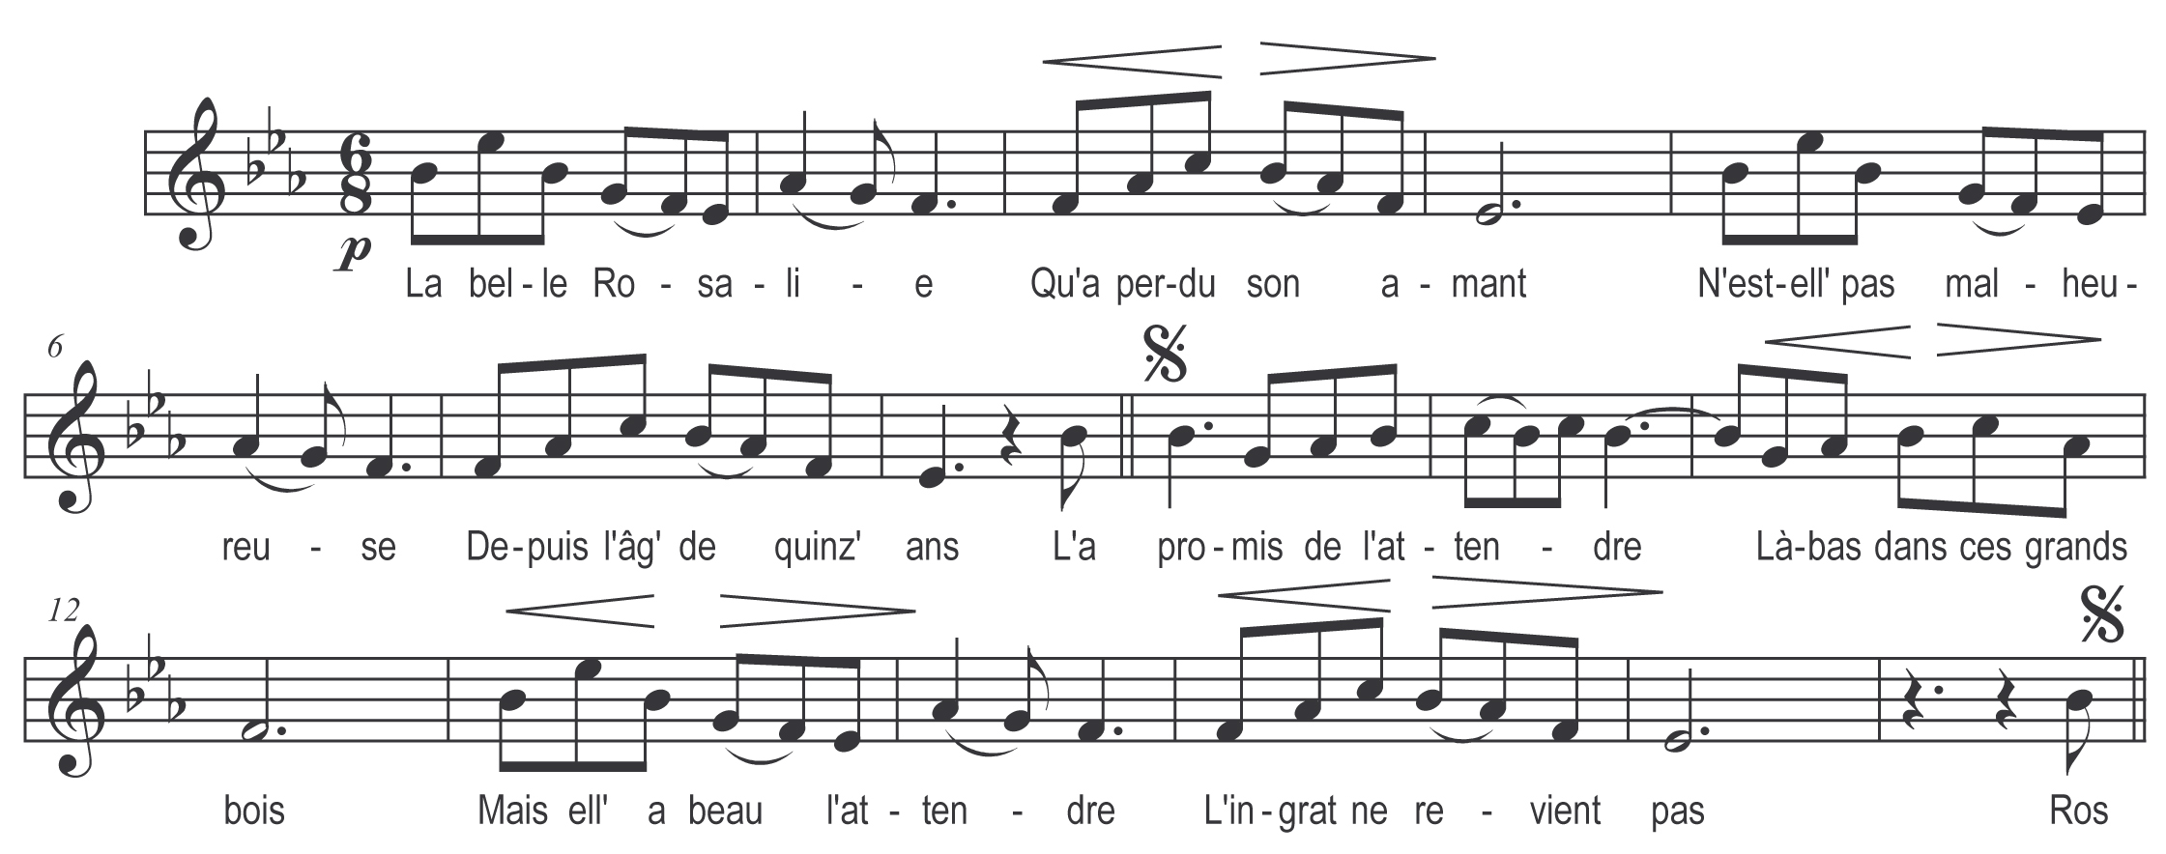

La belle Rosalie
Qu’a perdu son amant
N’est-ell’ pas malheureuse
Depuis l’âg’ de 15 ans
L’a promis de l’attendre
Là-bas dans ces grands bois
Mais elle a beau l’attendre
L’ingrat ne revient pas

Rossignolet sauvage
Rossignolet charmant
Donne moi des nouvelles
De mon fidèle amant

Mais votre amant la belle
Il a passé le Rhin
Avec trois capitaines
J’en suis sûr et certain

Quitte l’habit de femme
Prend l’habit de soldat
Fait trente jours de marche
En redoublant le pas

En arrivant à Bruges
A trouvé son amant
Qui faisait l’exercice
Sous les drapeaux flottants

Si j’avais su la belle
Que tu m’aurais cherché
J’aurais passé la mer
Tu n’m’aurais pas trouvé

Suis-je pas malheureuse
D’avoir tant fait de pas
Pour un ingrat que j’aime
Et qui ne m’aime pas

Rossignolet sauvage
Rossignolet charmant
Donne moi des nouvelles
De mes autres amants

Mais vos amants la belle
Ils sont tous mariés
Ils ont pris pour femme
Un sabre à leur côté

